1. 质量管理计划
   1. 目的

本质量保证计划制定(某项目)项目质量保证工作相关的一些措施和规定，作为质量保证工作的整体指导方向，是质量保证人员展开质量活动的依据，也是检查项目质量的基础。

本质量保证计划的目的是保证所发布的(某产品)能够满足《需求规格说明书》中规定的各项需求。

* 1. 术语

表 8基本术语表

|  |  |  |
| --- | --- | --- |
| 序号 | 术语 | 解释 |
| 1 | QA (quality assurance) | 质量保证 |

* 1. 管理
     1. 组织

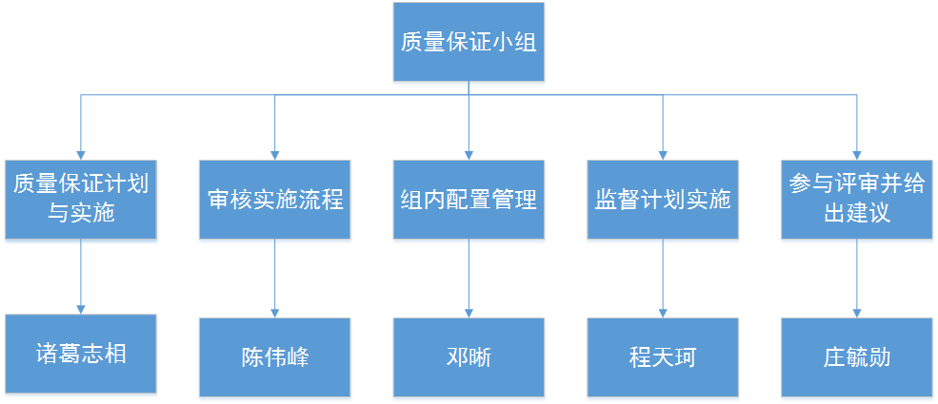

* + 1. 任务

|  |
| --- |
| 任务 |
| 文档编写规范、配置管理规范、PPT编写规范 |
| 项目可行性报告 |
| 项目章程、项目总体计划、需求工程计划-初步 |
| QA计划 |
| 需求工程计划 |
| 软件需求规格说明书 |
| 软件需求变更文档 |
| 软件概要设计说明 |
| 测试计划、安装部署计划、培训计划、系统维护计划 |
| 项目总结报告 |

* + 1. 职责

|  |  |  |  |
| --- | --- | --- | --- |
| 里程碑 | 需提交文件 | 负责人 | 审核标准 |
| M0 | 项目可行性报告 | 庄毓勋 | 通过组内检查并通过评审会议 |
| M1 | 项目章程、项目总体计划、需求工程计划-初步 | 诸葛志相 | 通过组内检查并通过评审会议 |
| M2 | QA计划 | 诸葛志相 | 通过组内检查并通过评审会议 |
| M3 | 需求工程计划 | 陈伟峰 | 通过组内检查并通过评审会议 |
| M4 | 软件需求规格说明书 | 邓晰 | 通过组内检查并通过评审会议 |
| M5 | 软件需求变更文档 | 邓晰 | 通过组内检查并通过评审会议 |
| M6 | 软件概要设计说明 | 庄毓勋 | 通过组内检查并通过评审会议 |
| M7 | 测试计划、安装部署计划、培训计划、系统维护计划 | 程天珂 | 通过组内检查并通过评审会议 |
| M8 | 项目总结报告 | 陈伟峰 | 通过组内检查并通过评审会议 |

* + 1. 过程与产品质量检查计划

提示：质量保证员根据本项目的特征，确定需要检查的主要过程域和主要工作成果，并估计检查时间和人员。

注意：对某些过程域的检查应当是周期性的而不是一次性的，例如配置管理、需求管理等。

表 10过程与产品质量检查计划

|  |  |  |  |  |
| --- | --- | --- | --- | --- |
| 过程与产品质量检查计划 | | | | |
| 质量保证员： | 庄毓勋 | | | |
| 主要过程域 | 主要工作成果 | 负责人 | **检查时间** | **参加人员** |
| M0 | 项目可行性报告 | 庄毓勋 | 2018/10/14 | G14全组人员 |
| M1 | 项目章程、项目总体计划、需求工程计划-初步 | 诸葛志相 | 2018/10/21 | G14全组人员 |
| M2 | QA计划 | 诸葛志相 | 2018/10/28 | G14全组人员 |
| M3 | 需求工程计划 | 陈伟峰 | **/** | G14全组人员 |
| M4 | 软件需求规格说明书 | 邓晰 | **/** | G14全组人员 |
| M5 | 软件需求变更文档 | 邓晰 | **/** | G14全组人员 |
| M6 | 软件概要设计说明 | 庄毓勋 | **/** | G14全组人员 |
| M7 | 测试计划、安装部署计划、培训计划、系统维护计划 | 程天珂 | **/** | G14全组人员 |
| M8 | 项目总结报告 | 陈伟峰 | **/** | G14全组人员 |

* + 1. 参与技术评审的计划

提示：

（1）技术评审计划一般由研发经理或者项目的技术负责人制定。

（2）质量保证员应当参与并监督重要工作成果如需求、设计、代码的技术评审。质量保证员根据技术评审计划，制定“参与技术评审”的计划。

（3）工作成果的技术评审有两种形式：正式技术评审（FTR）和非正式技术评审（ITR）。FTR需要举行评审会议，参加评审会议的人数相对比较多。ITR形式比较灵活，一般在同伴之间开展或以邮件等的方式进行评审。

表 11质量保证人员参与技术评审计划表

|  |  |  |  |  |
| --- | --- | --- | --- | --- |
| 质量保证人员参与技术评审计划 | | | | |
| 工作成果名称 | 技术评审方式 | 预计评审时间 | 质量保证人员 | 主要技术评审人员 |
| 软件需求工程计划 | 正式评审 | 2018/11/27 | 庄毓勋 | 诸葛志相、陈伟峰、程天珂、邓晰 |
| 软件需求规格说明书 | 正式评审 | / | 庄毓勋 | 诸葛志相、陈伟峰、程天珂、邓晰 |
| 需求变更文档 | 正式评审 | / | 庄毓勋 | 诸葛志相、陈伟峰、程天珂、邓晰 |
| 软件概要设计说明书 | 正式评审 | / | 庄毓勋 | 诸葛志相、陈伟峰、程天珂、邓晰 |
| 编码与实现计划 | 正式评审 | / | 庄毓勋 | 诸葛志相、陈伟峰、程天珂、邓晰 |
| 测试计划 | 正式评审 | / | 庄毓勋 | 诸葛志相、陈伟峰、程天珂、邓晰 |
| 工程部署计划 | 正式评审 | / | 庄毓勋 | 诸葛志相、陈伟峰、程天珂、邓晰 |
| 系统维护设计 | 正式评审 | / | 庄毓勋 | 诸葛志相、陈伟峰、程天珂、邓晰 |
| CMS部署与设计 | 非正式评审 | / | 庄毓勋 | 诸葛志相、陈伟峰、程天珂、邓晰 |

* + 1. 审计流程

*提示：此处定义针对软件工作产品的审计过程。*

确定当前要审计的软件工作产品。

确定与当前审计有关的标准。

对不符合问题进行记录、跟踪直至解决。